### - Nome do Caso de UsoHST024- Confirmar Participação na Chapa Eleitoral

<Nome do Produto>Sistema Processo Eleitoral

<Nome do cliente>CAU

**Revisões do Documento**

|  |  |  |  |
| --- | --- | --- | --- |
| **Revisão** | **Data** | **Lista de Autores** | **Observações** |
| 1.0 | 29/10/2019 | André de Jesus | Em atendimento à OS 251 - sprint 09:  - Criação da história. |
| 1.1 | 22/11/2019 | André de Jesus | Atualização do componente de upload nas interfaces [P04] [P05].  Inserção de regra para redimensionamento e corte de foto. [2.2.1] item “**Foto**”. |
| 1.2 | 04/12/2019 | Cláudia Ávila | Atualização da regra referente ao tamanho da foto [2.2.1]; e  Inclusão das mensagens [ME015] [ME016]  Inclusão do campo informações importante [P01] [P02]  Inclusão da regra [2.6] |
| 1.3 | 19/12/2019 | André de Jesus | Inclusão das Regras [1.6] [1.7] |
| 1.4 | 23/01/2020 | André de Jesus | Inclusão de regra no item [2.3] para não apresentar componente de uploads. |
| 1.5 | 28/01/2020 | André de Jesus | Adição das mensagens [ME019], [ME020]. |
| 1.6 | 08/04/2020 | André de Jesus | Refinamento das regras contidas no item 2.1, para envio de e-mails. |

**Sumário**

HST-024 – Consultar Convites 4

COMO Profissional 4

QUERO acessar a tela de consultar convites para membro da chapa eleitoral 4

PARA Consultar, aceitar e recusar convite para participar da chapa eleitoral do Sistema Eleitoral. 4

PROTÓTIPO 4

CRITÉRIOS DE ACEITE 18

INFORMAÇÕES COMPLEMENTARES 29

# HST-024 – Consultar Convites

## COMO Profissional

## QUERO acessar a tela de consultar convites para membro da chapa eleitoral

## PARA Consultar, aceitar e recusar convite para participar da chapa eleitoral do Sistema Eleitoral.

## 

## PROTÓTIPO

1. Convites Para Membros da Chapa Eleitoral:

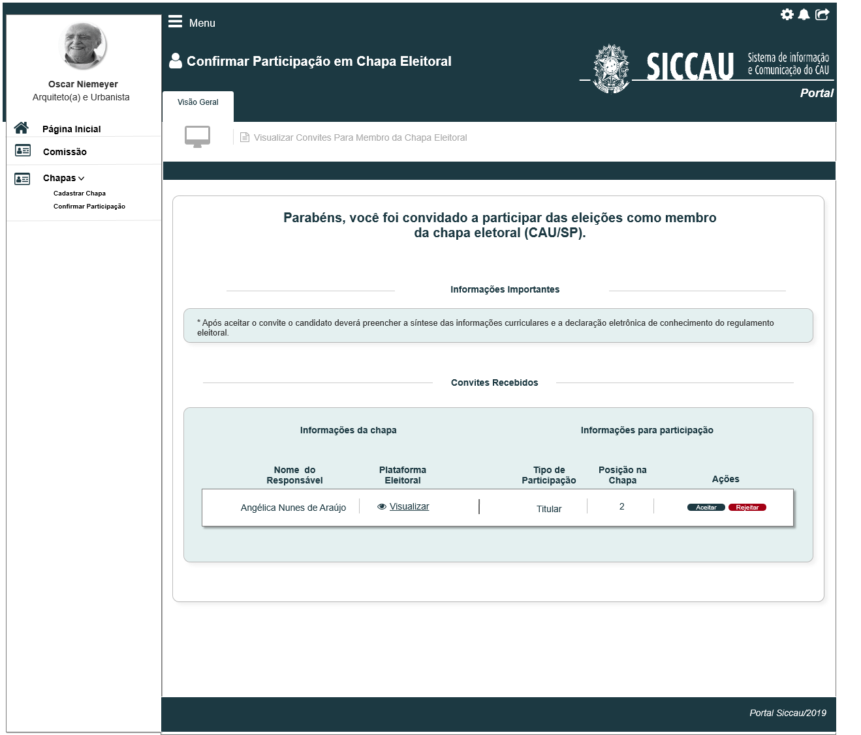

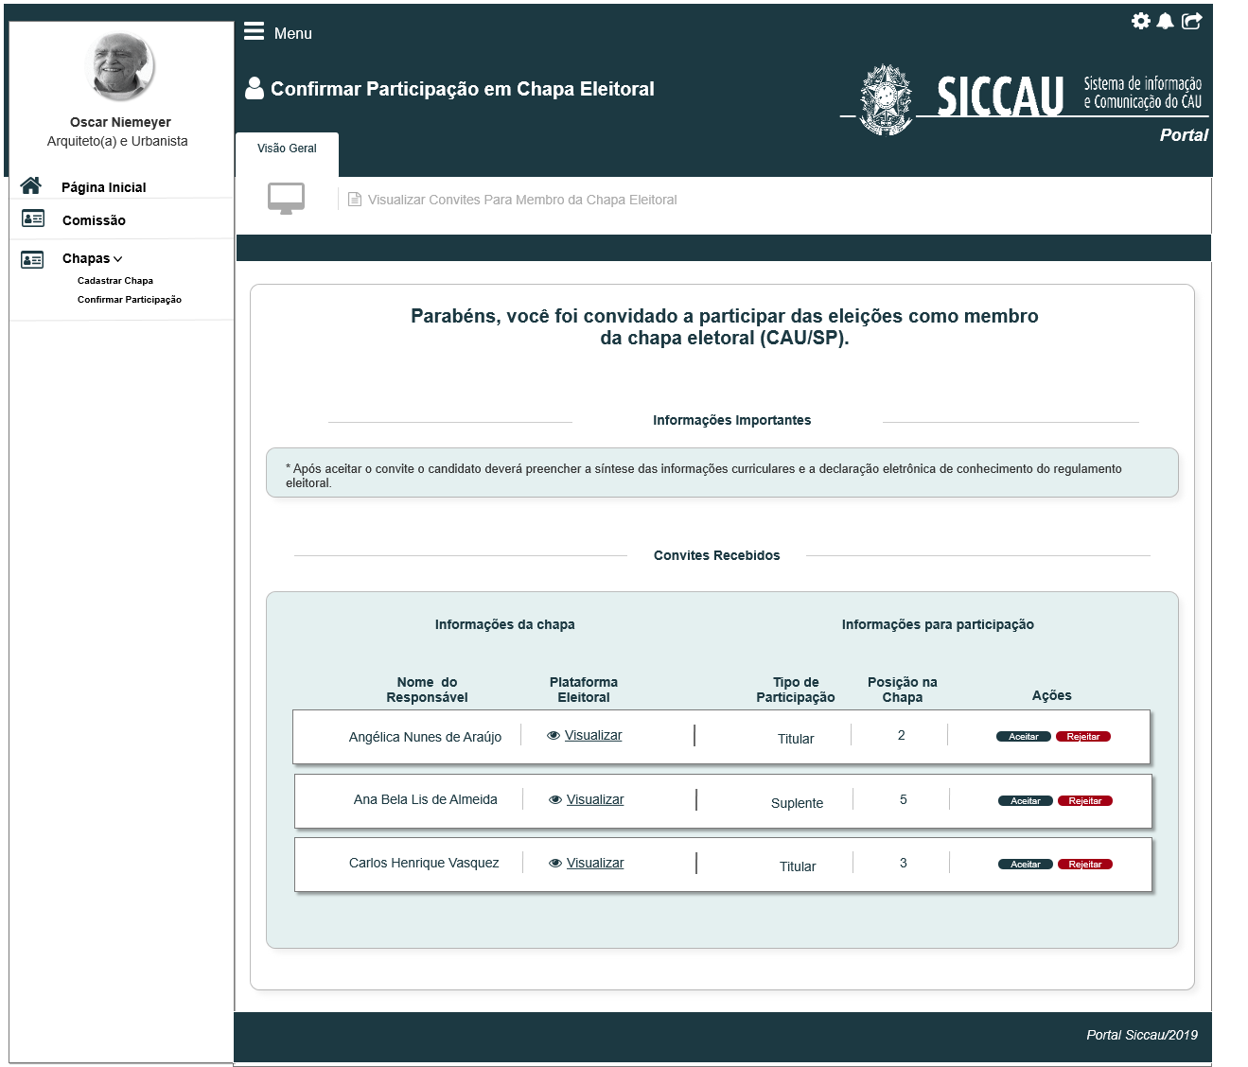

|  |  |  |  |  |  |  |  |  |  |  |
| --- | --- | --- | --- | --- | --- | --- | --- | --- | --- | --- |
| Campos | | | | | | | | | | |
| **Exibir Convites Para Chapa Eleitoral** | | | | | | | | | | |
| **ID** | **Nome** | | **Descrição** | | **Tipo** | **Valores Válidos** | | **Formato** | | **Regra** |
|  | Texto descritivo | | Exibe um texto informativo sobre os convites | | Alfanumérico | - | | - | | * Obrigatório: Não se aplica * Somente Leitura: Sim   [2.1] |
| **Informações da Chapa** | | | | | | | | | | |
|  | Nome do Responsável | | Retorna o nome do responsável pela chapa de acordo com a base do SICCAU. | | Alfanumérico | - | | - | | * Obrigatório: Não se aplica * Somente Leitura: Sim   [2.1] |
|  | Plataforma Eleitoral | | Habilita um link na palavra “Visualizar”, onde será apresentado um pop-up com a plataforma eleitoral da chapa | | Alfanumérico | - | | - | | * Obrigatório: Não se aplica * Somente Leitura: Não   [2.1] |
| **Informações para participação da chapa** | | | | | | | | | | |
|  | Tipo de Participação | | Apresenta o tipo de participação que o convidado irá exercer na chapa | | Alfanumérico | Titular  Suplente | | - | | * Obrigatório: Não se aplica * Somente Leitura: Sim   [2.1] |
|  | Posição na Chapa | | Apresenta a posição que o membro irá estar na chapa, conforme cadastro na HST021 ou HST022. | | Numérico |  | |  | | * Obrigatório: Não se aplica * Somente Leitura: Sim   [2.1] |
| **Comandos** | | | | | | | | | | |
| **ID** | | **Nome** | | **Descrição** | | | **Tipo** | | **Regras** | |
|  | | Aceitar | | Ao aceitar um convite, o sistema redireciona o usuário para a interface [P04] ou [P05] | | | Botão | | [2.1.1] | |
|  | | Rejeitar | | Acessa o pop-up para confirmação da recusa. [P02] | | | Botão | | [2.1] | |
| **Comandos – Pop-up Rejeitar Convite** | | | | | | | | | | |
|  | | Sim | | Confirma a rejeição do convite e redireciona o usuário para a interface [P01] ou [P03] | | | Botão | | [2.1.2] | |
|  | | Não | | Ao clicar no botão “Não”, o sistema fecha o pop-up e continua na interface [P01] | | | Botão | | [2.1.2] | |

1. Confirmar a Rejeição convite para membro da chapa eleitoral

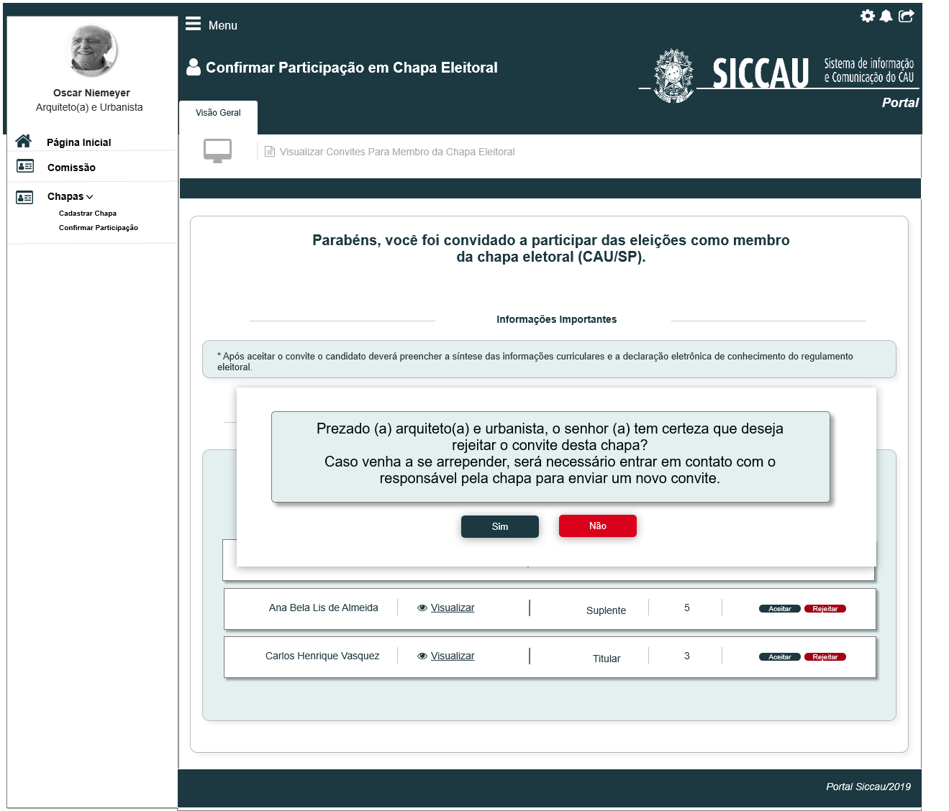

|  |  |  |  |  |  |  |  |  |  |  |
| --- | --- | --- | --- | --- | --- | --- | --- | --- | --- | --- |
| Campos | | | | | | | | | | |
| Pop-up Rejeitar Convite | | | | | | | | | | |
| **ID** | **Nome** | | **Descrição** | | **Tipo** | **Valores Válidos** | | **Formato** | | **Regra** |
|  | Pop-up informativo | | Exibe um texto informativo solicitando a confirmação da recusa para participar como membro da chapa eleitoral | | Alfanumérico | SIM  NÃO | | - | | * Obrigatório: Não se aplica * Somente Leitura: Sim   [2.1.2] |
| **Comandos – Pop-up Recusar Convite** | | | | | | | | | | |
|  | | SIM | | Ao clicar no botão “SIM” o sistema deve redirecionar para [P01] ou **[P03]** | | | Botão | | [2.1.2] | |
|  | | NÃO | | Ao clicar no botão “NÃO” o sistema deve redirecionar para [P01] | | | Botão | | [2.1.2] | |

1. Convite rejeitado

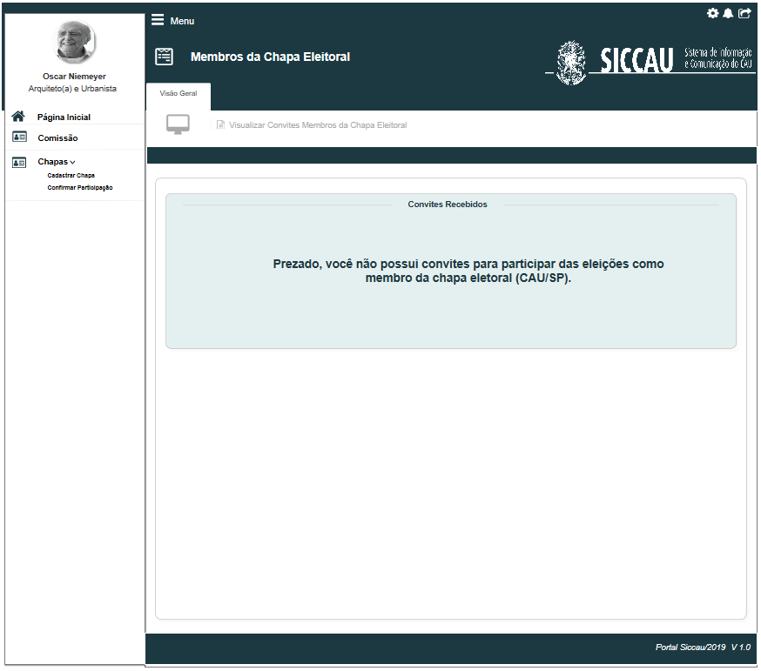

|  |  |  |  |  |  |  |
| --- | --- | --- | --- | --- | --- | --- |
| Campos | | | | | | |
| Convite Rejeitado | | | | | | |
| **ID** | **Nome** | **Descrição** | **Tipo** | **Valores Válidos** | **Formato** | **Regra** |
|  | Aviso de rejeição | Exibe um texto informativo sobre a rejeição do convite. | Alfanumérico | - | - | * Obrigatório: Não se aplica * Somente Leitura: Sim   [2.1.2] |

1. Cadastrar síntese currículo e foto - UF

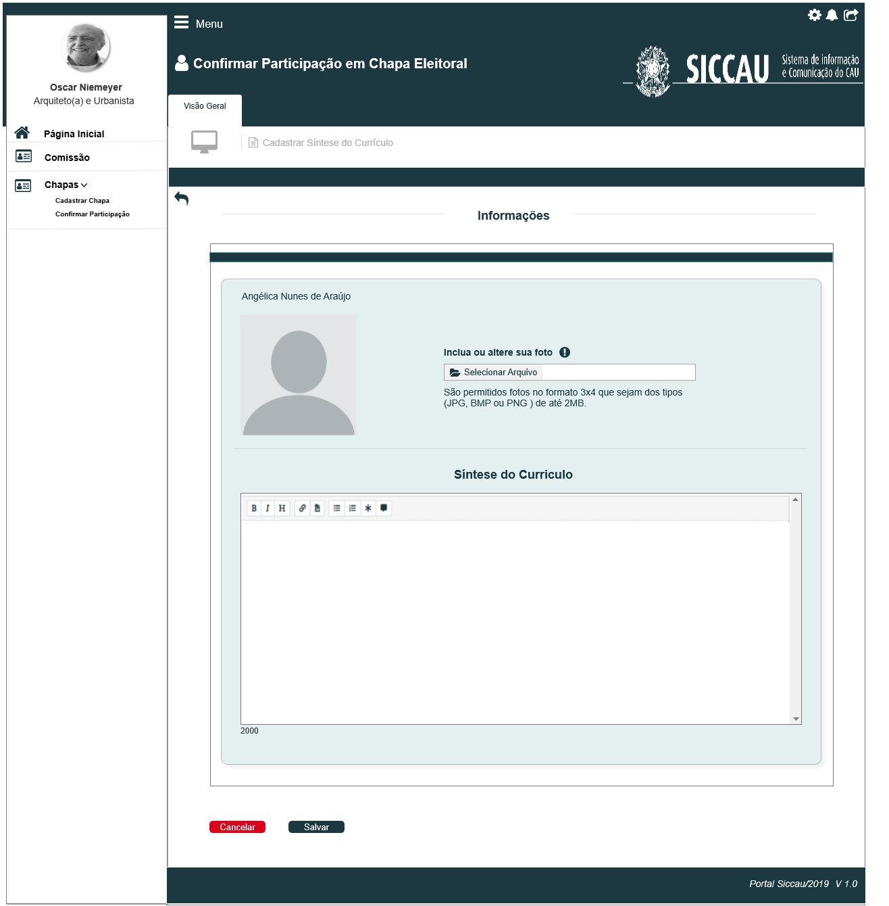

|  |  |  |  |  |  |  |  |  |  |  |
| --- | --- | --- | --- | --- | --- | --- | --- | --- | --- | --- |
| Campos | | | | | | | | | | |
| Inserir Síntese do Currículo - UF | | | | | | | | | | |
| **ID** | **Nome** | | **Descrição** | | **Tipo** | **Valores Válidos** | | **Formato** | | **Regra** |
|  |  | | Botão de voltar para interface [P01]. | | Botão | - | | - | | * Obrigatório: Não se aplica * Somente Leitura: Não |
| **Fotos** | | | | | | | | | | |
|  | Foto do profissional | | Retorna a foto do profissional da base do carteiras caso possua foto cadastrada. | | Imagem | - | | - | | * Obrigatório: Sim * Somente Leitura: Sim   [2.2.1] |
|  | Hint | | Texto informativo sobre a inserção de nova foto caso seja necessário. | | Alfanumérico | - | | - | | * Obrigatório: Não se aplica * Somente Leitura: Sim   [2.2.1] |
|  | Upload de Fotos | | Campo para realizar uploads de fotos para serem usadas apenas no módulo eleitoral | | Imagem | - | | - | | * Obrigatório: (Caso o ator não possua foto cadastrada o campo será obrigatório, caso já possua foto o campo não é obrigatório) * Somente Leitura: Não   [2.2.1] |
|  | Texto informativo | | Exibe um texto informativo sobre os tipos de fotos a serem realizadas o upload | | Alfanumérico | - | | - | | * Obrigatório: Não se aplica * Somente Leitura: Sim   [2.2.1] |
| **Inserir Síntese do Currículo** | | | | | | | | | | |
|  | Síntese do currículo | | Campo para preenchimento da síntese do currículo | |  | - | | - | | * Obrigatório: Sim * Somente Leitura: Não   [2.2.1] |
| **Comandos** | | | | | | | | | | |
| **ID** | | **Nome** | | **Descrição** | | | **Tipo** | | **Regras** | |
|  | | Cancelar | | Exibe um pop-up solicitando a confirmação do cancelamento. | | | Botão | | * Obrigatório: Não se aplica * Somente Leitura: Não   [2.2.1] | |
|  | | Salvar | | Botão para salvar os dados preenchidos, ao salvar o sistema redireciona para a interface [P06] | | | Botão | | * Obrigatório: Não se aplica * Somente Leitura: Não   [2.2.1] | |

1. Cadastrar síntese currículo e foto - IES

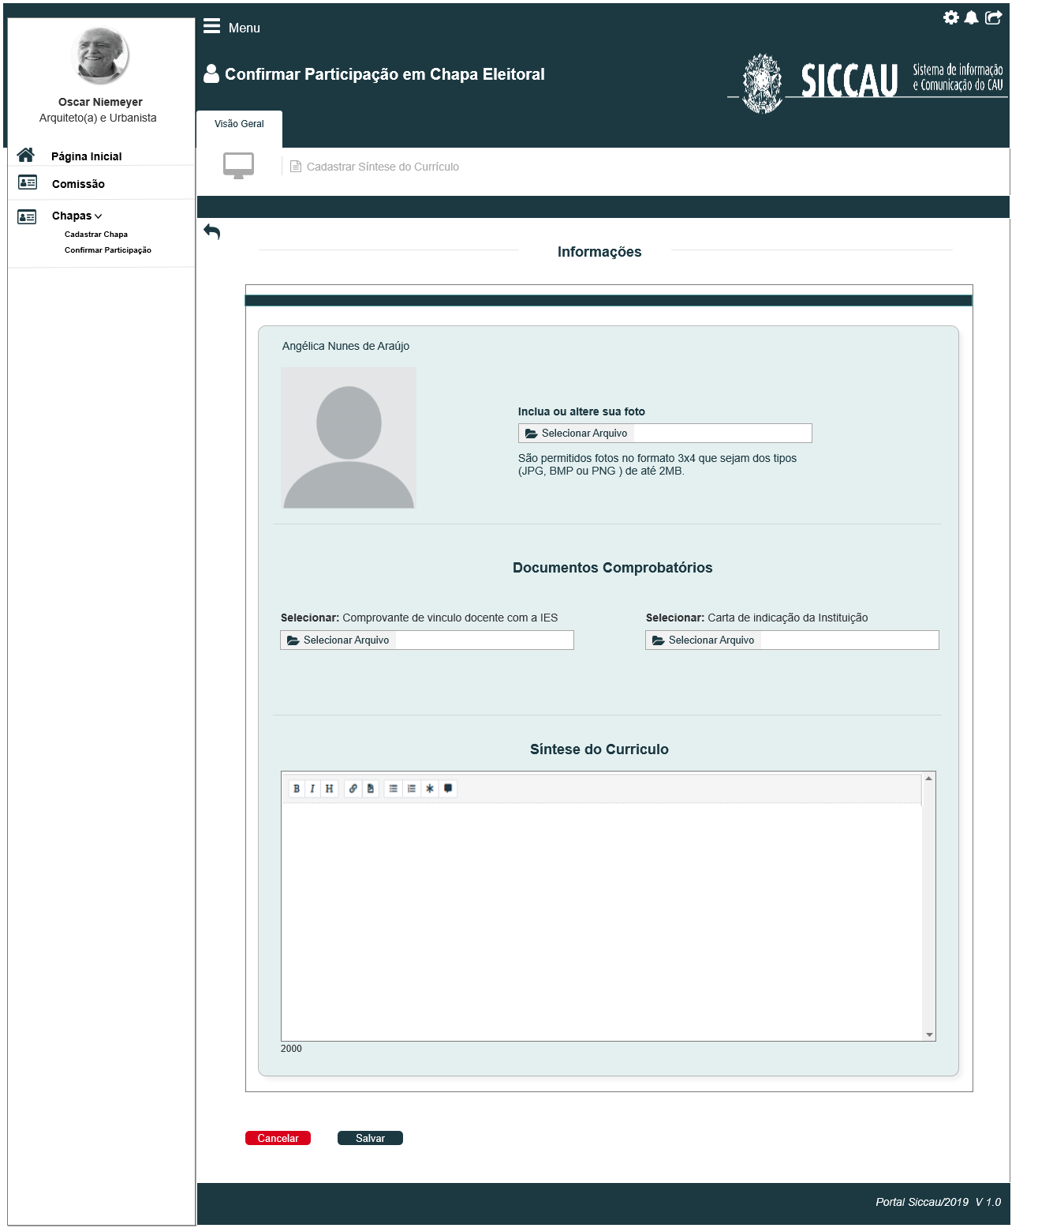

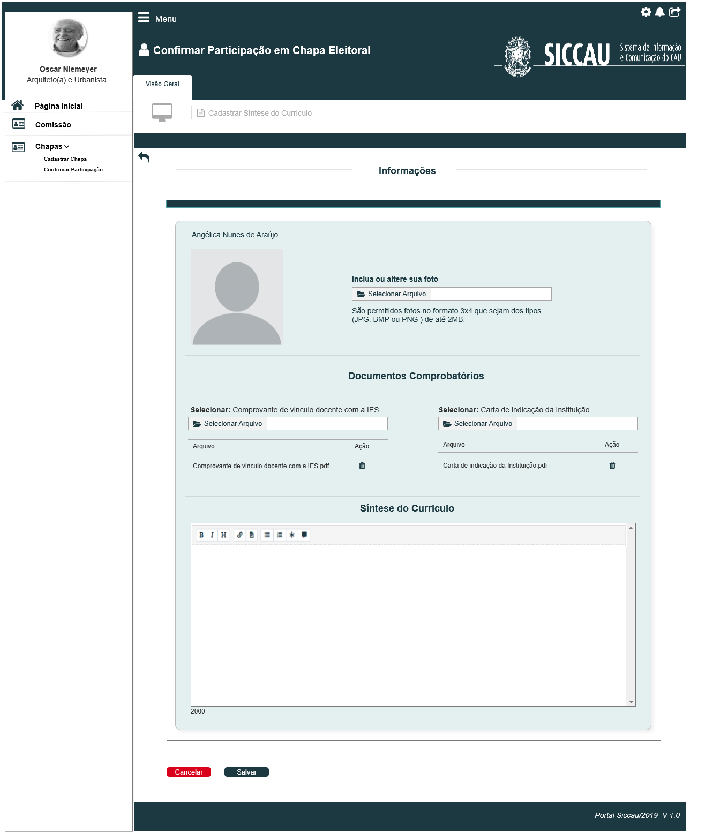

|  |  |  |  |  |  |  |  |  |  |  |
| --- | --- | --- | --- | --- | --- | --- | --- | --- | --- | --- |
| Campos | | | | | | | | | | |
| Inserir Síntese do Currículo - IES | | | | | | | | | | |
| **ID** | **Nome** | | **Descrição** | | **Tipo** | **Valores Válidos** | | **Formato** | | **Regra** |
|  |  | | Botão de voltar para interface [P01]. | | Botão | - | | - | | * Obrigatório: Não se aplica * Somente Leitura: Não |
| **Foto** | | | | | | | | | | |
|  | Foto do profissional | | Retorna a foto do profissional da base do carteiras caso possua foto cadastrada. | | Imagem | - | | - | | * Obrigatório: Sim * Somente Leitura: Sim   [2.2.2] |
|  | Hint | | Texto informativo sobre a inserção de nova foto caso seja necessário. | | Alfanumérico | - | | - | | * Obrigatório: Não se aplica * Somente Leitura: Sim   [2.2.2] |
|  | Upload de Fotos | | Campo para realizar uploads de fotos para serem usadas apenas no módulo eleitoral | | Imagem | - | | - | | * Obrigatório: (Caso o ator não possua foto cadastrada o campo será obrigatório, caso já possua foto o campo não é obrigatório) * Somente Leitura: Não   [2.2.2] |
|  | Texto informativo | | Exibe um texto informativo sobre os tipos de fotos a serem realizadas o upload | | Alfanumérico | - | | - | | * Obrigatório: Não se aplica * Somente Leitura: Sim   [2.2.2] |
| **Documentos Comprobatórios** | | | | | | | | | | |
|  | Upload de arquivos | | Campo para selecionar o comprovante de vinculo docente com a IES | | Componente | Arquivo PDF | | - | | * Obrigatório: Sim * Somente Leitura: Não   [2.2.2] |
|  | Arquivo | | Apresenta o nome do arquivo que foi realizado o upload. O sistema habilita um link nome do arquivo para realização do download. | | Arquivo | Arquivo PDF | | - | | * Obrigatório: Sim * Somente Leitura: Não   [2.2.2] |
|  | Upload de arquivos | | Campo para selecionar a carta de indicação da instituição | | Componente | Arquivo PDF | |  | | * Obrigatório: Sim * Somente Leitura: Não   [2.2.2] |
|  | Arquivo | | Apresenta o nome do arquivo que foi realizado o upload. O sistema habilita um link nome do arquivo para realização do download. | | Arquivo | Arquivo PDF | |  | | * Obrigatório: Sim * Somente Leitura: Não   [2.2.2] |
| **Inserir Síntese do Currículo** | | | | | | | | | | |
|  | Síntese do currículo | | Campo para preenchimento da síntese do currículo | | Alfanumérico | - | | - | | * Obrigatório: Sim * Somente Leitura: Não   [2.2.2] |
| **Comandos** | | | | | | | | | | |
| **ID** | | **Nome** | | **Descrição** | | | **Tipo** | | **Regras** | |
|  | | Cancelar | | Exibe um pop-up solicitando a confirmação do cancelamento. | | | Botão | | * Obrigatório: Não se aplica * Somente Leitura: Não   [2.2.2] | |
|  | | Salvar | | Botão para salvar os dados preenchidos, ao salvar o sistema redireciona para a interface [P06] | | | Botão | | * Obrigatório: Não se aplica * Somente Leitura: Não   [2.2.2] | |

1. Visualizar declaração

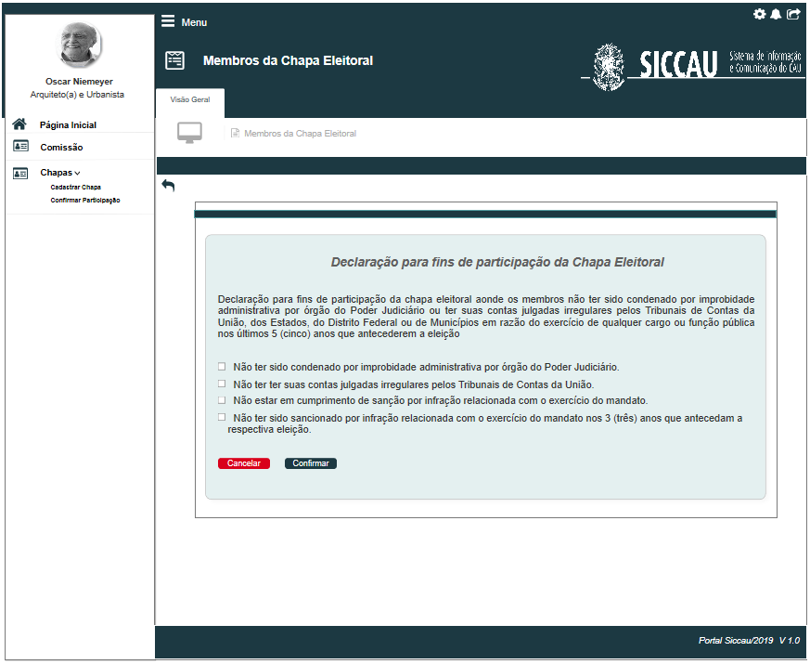

|  |  |  |  |  |  |  |  |  |  |  |
| --- | --- | --- | --- | --- | --- | --- | --- | --- | --- | --- |
| Campos | | | | | | | | | | |
| Exibir Declaração | | | | | | | | | | |
| **ID** | **Nome** | | **Descrição** | | **Tipo** | **Valores Válidos** | | **Formato** | | **Regra** |
|  |  | | Botão de voltar para a interface [P04] | | Botão | - | | - | | * Obrigatório: Não se aplica * Somente Leitura: Não   [2.3] |
|  | Título da declaração | | Exibi o título da declaração. | | Texto | - | | - | | * Obrigatório: Não se aplica * Somente Leitura: Sim   [2.3] |
|  | Texto inicial da declaração | | Texto informativo sobre a declaração | | Texto | - | | - | | * Obrigatório: Não se aplica * Somente Leitura: Sim   [2.3] |
|  | Declarações | | Campos para seleção das declarações | | Radiobutton  Ou  Checkbutton | - | | - | | * Obrigatório: Sim * Somente Leitura: Não   [2.3] |
| **Comandos** | | | | | | | | | | |
| **ID** | | **Nome** | | **Descrição** | | | **Tipo** | | **Regras** | |
|  | | Cancelar | | Exibe um pop-up solicitando a confirmação do cancelamento. | | | Botão | | * Obrigatório: Não se aplica * Somente Leitura: Não   [2.3] | |
|  | | Confirmar | | Exibe um pop-up informando que a declaração foi preenchida com sucesso. | | | Botão | | * Obrigatório: Não se aplica * Somente Leitura: Não   [2.3] | |

1. Tela Inicial:
   * 1. Tela Inicial

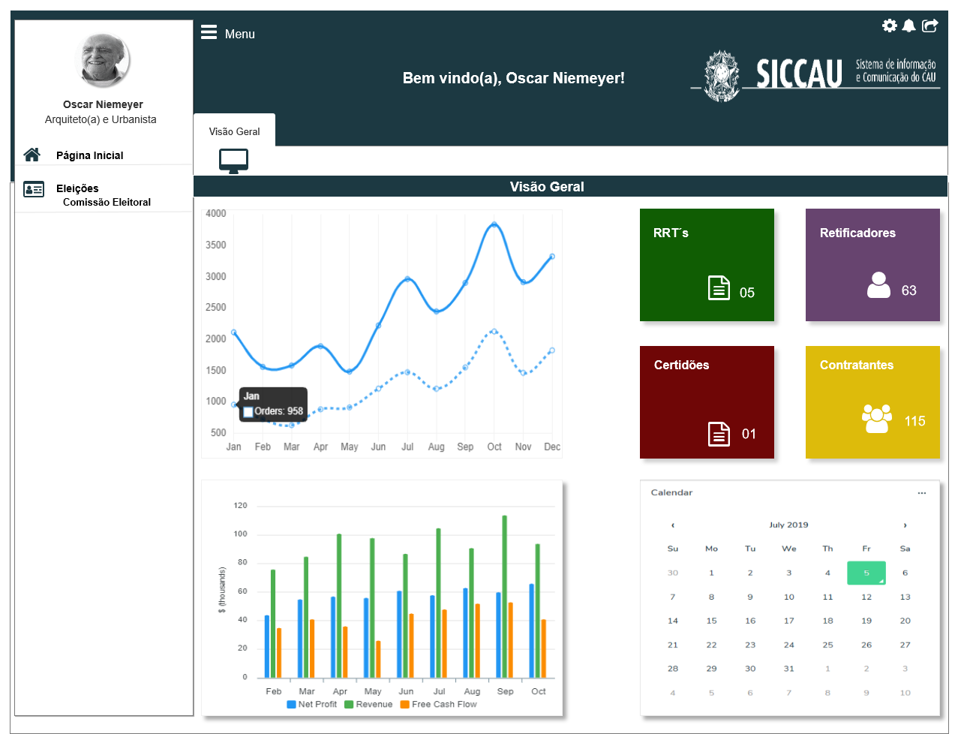

## CRITÉRIOS DE ACEITE

1. **Premissa:** 
   1. Para participar como membro da chapa eleitoral, o ator deverá ser convidado pelo responsável que o cadastrou no sistema conforme **HST021 ou HST022**.
   2. Ao cadastrar os usuários pelo responsável pela chapa, o sistema deve enviar um e-mail para todos os convidados conforme e-mails selecionados na **HST020**.
   3. Ao acessar o “Menu>>**Chapas**>> “**Confirmar Participação**” pelos convidados, o sistema deve apresentar a interface [P01].
   4. Para os usuários que não foram convidados, o sistema apresentar o menu “Confirmar Participação”, porém apresenta a mensagem [ME014] informando que ele não possui acesso a essa funcionalidade. Sempre que houver itens que outros usuários não possuem acesso, o sistema deve apresentar a mensagem [ME014].
   5. O menu **“Chapas”**, deve permanecer habilitado para acesso do usuário durante todo o período da eleição, ao acabar esse período, o sistema deve apresentar a mensagem **[ME018]**, informando que as atividades relacionadas a esse item de menu estão fora do prazo estipulado conforme atividade **2.1 Atividade Secundária**.
   6. Quando um dos responsáveis pela chapa tentar acessar o link de submenu “**Cadastrar Chapa**”, o sistema deve validar se está dentro do período estipulado da atividade **2.1 Atividade Secundária**, caso não esteja dentro desse período, o sistema deve apresentar a mensagem [ME018]. Caso um usuário que não possua acesso a essa funcionalidade, o sistema deve apresentar a mensagem [ME017]. [1]
   7. Quando um dos membros convidados para participar da chapa eleitoral tentar acessar o link de submenu “**Confirmar Chapa**”, o sistema deve validar se está dentro do período estipulado da atividade **2.2 Atividade Secundária**, caso não esteja dentro desse período, o sistema deve apresentar a mensagem [ME018].Caso um usuário que não possua acesso a essa funcionalidade, o sistema deve apresentar a mensagem [ME017].
   8. O sistema deve enviar e-mails para os membros de acordo com as situações existentes conforme definido na **HST020.**
2. **Regras Gerais:**
   1. **Exibir Convites:**

* Caso o ator tente acessar o item de menu “Visualizar Convite”, sem ter aceitado nenhum convite para participar de uma chapa eleitoral, o sistema deve apresentar a mensagem [ME020];
* Para os usuários que não possuem acesso a esse item de menu, o sistema de apresentar a mensagem [ME017]
* Após acionar o submenu “**Confirmar Participação**”, o sistema realiza a pesquisa e recupera as informações dos convites recebidos por aquele membro de chapa. [P01]
* Os convites para participação da chapa eleitoral ficarão disponíveis apenas até o prazo estipulado conforme definido na **HST02 Manter Calendário Eleitoral** da **2.1 Atividade Secundária.** Ao fim do prazo, o sistema deve rejeitar automaticamente todos os convites recebidos pelo membro. Além disso, o sistema deve enviar um e-mail conforme seleção do e-mail na **HST020 item 03** da atividade 2.2 informando que o convite foi rejeitado pelo membro convidado.
* Será exibido uma mensagem padronizada e não editável informando que o ator foi convidado a participar da chapa eleitoral. O sistema deve apresentar a UF ou IES da chapa ou os dois que o usuário irá participar de acordo com seus dados de login que foram retornados da base do SICCAU.

**Ex:** “Parabéns, você foi convidado a participar das eleições como membro da chapa eleitoral (CAU/SP) ”.

**Ex:** “Parabéns, você foi convidado a participar das eleições como membro da chapa eleitoral para representante IES ”.

**Ex:** “Parabéns, você foi convidado a participar das eleições como membro da chapa eleitoral (CAU/SP) e Representante IES”.

O sistema deve listar todos os convites recebidos pelo usuário, para que ele possa aceitar ou rejeitar o convite.

* O convite será exibido apenas durante o período de vigência da data início e fim definido no calendário eleitoral (Atividade 2.1.)
* Caso o ator, não aceite ou não recuse o convite de participação na chapa até a data informada, o sistema deve apresentar a mensagem [ME09] após a data fim.
* O sistema deve exibir a Informação Importante: Após aceitar o convite o candidato deverá preencher a síntese das informações curriculares e a declaração eletrônica de conhecimento do regulamento eleitoral.

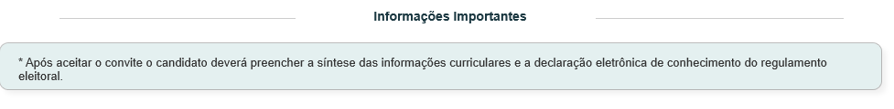

* O sistema deve validar qual a UF que o ator é membro e deve alterar a UF do título da tela inicial e o texto que está entre parênteses conforme imagem abaixo e interface [P01].

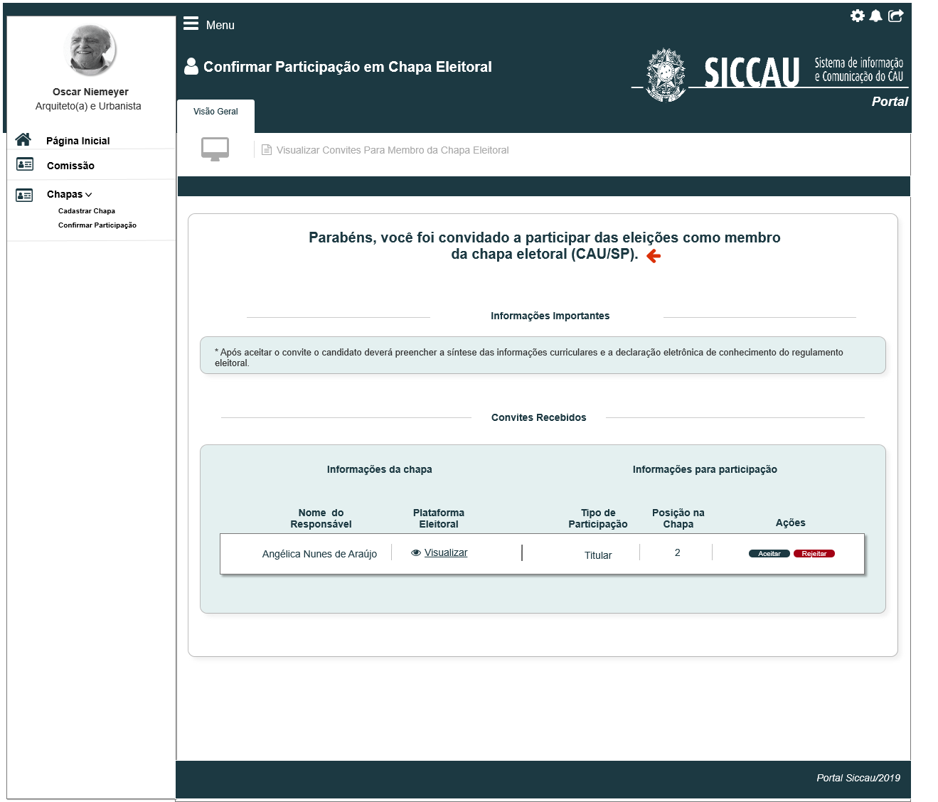

* O sistema deve exibir duas opções: **Aceitar** e **Rejeitar**
* O sistema deve habilitar um link no nome “**Visualizar**”, da coluna plataforma eleitoral. Ao clicar nesse link o sistema deve apresentar um pop-up com a descrição da plataforma inserida pelos responsáveis conforme **HST021**.
* **Campos do Convite:**
* **Nome do Responsável:** O sistema retorna o nome do responsável que cadastrou a chapa conforme cadastro realizado na **HST021**.
* **Plataforma Eleitoral:** Habilita um link no nome “Visualizar”, onde o sistema deve apresentar um pop-up com o texto da plataforma eleitoral de acordo com o cadastro realizado na **HST021** conforme figura abaixo:

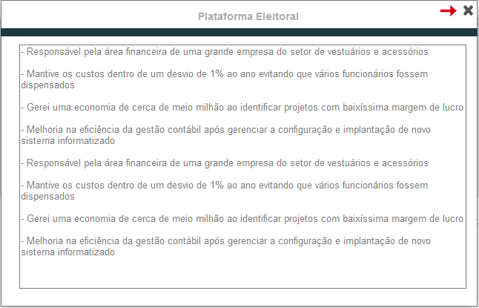

* **Tipo de Participação:** Retorna o tipo de participação que o membro foi cadastrado conforme **HST021** ou **HST022.**
* **Posição na Chapa:** Retorna à posição que o membro foi designado no momento do cadastro na **HST021** ou **HST022**. Caso o membro seja realocado em outra posição e ainda não tenha aceitado ou rejeitado o convite, o sistema deve atualizar a posição do mesmo na lista de convites recebidos.
  + 1. **Aceitar Convite**
* Ao aceitar o convite, o sistema redireciona o usuário para a interface [P03], onde ele deverá inserir uma foto caso seja necessário e incluir uma síntese do seu currículo.
* Ao clicar no botão “Aceitar” o sistema deve redirecionar automaticamente o ator para a interface [P03];
* Caso a chapa cadastrada seja de UF diferente da cadastrada para o membro apresenta mensagem impeditiva [ME012].
* Caso o usuário possua vários convites, ao aceitar um convite, o sistema deve rejeitar automaticamente todos os outros convites recebidos.
  + 1. **Rejeitar Convite**
* Ao rejeitar o convite, o sistema apresenta um pop-up conforme interface [P02] para que o convidado confirme se ele deseja realmente rejeitar o convite.
* Ao clicar em “Sim”, o sistema deve validar se ele possui outros convites recebidos, caso ele possua outros convites o sistema deve redirecioná-lo para a interface [P01], caso o usuário não possua outros convites, o sistema deve redirecioná-lo para interface [P03].
* Ao clicar em “Não”, o sistema deve redirecionar para a interface [P01].
* Caso o usuário não selecione nenhuma das opções (aceitar, rejeitar), o sistema deve validar que faltando 5 dias antes do período estipulado para a eleição conforme definido na **HST02 Manter Calendário Eleitoral,** o sistema deve enviar um e-mail conforme seleção do e-mail na **HST020**, informando que ele possui convites a serem aceitos.
* O sistema deve apresentar um texto de recusa personalizado de acordo com a UF do membro, onde o sistema deverá identificar a UF ou IES do membro e alterar o texto para que seja apresentado a UF ou IES do membro que rejeitou o convite.

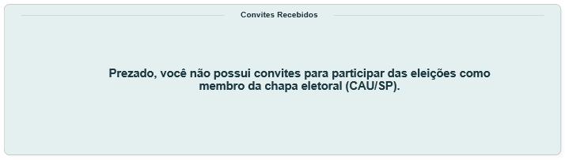

* Caso ele venha a se arrepender da recusa do convite, será necessário que o responsável pela chapa, envie novamente um novo convite, para que ele possa aceitar. Ao receber um novo convite, o sistema deve deixar de apresentar a interface [P03].
  1. **Inserir Síntese Currículo**
     1. **Membros da Chapa UF**
* Ao aceitar o convite para participar da chapa eleitoral, o sistema deve redirecionar o usuário para a interface [P04].
* **Foto**:
* O sistema deve primeiramente buscar da base de dados do Carteiras. Caso não exista fotografia o sistema deve exibir um avatar, além disso, o sistema deve obrigar o usuário a adicionar uma foto caso não seja retornado nenhuma.
* Caso o usuário ache necessário, o sistema deve permitir o upload de outra foto, que será salvo na base do profissional e será visualizado apenas na base do profissional, não sendo excluído a foto existente no “Carteiras”.
* O sistema deve permitir Upload de arquivos com 2mb, caso o ator inclua um arquivo maior que o permitido, o sistema deve exibir mensagem [ME015]
* O sistema deve permitir o upload de arquivos com extensão .jpeg .jpg .png e .bmp, caso o ator inclua um arquivo com extensão diferente, o sistema deve exibir mensagem [ME016]
* O sistema deve disponibilizar um componente de corte e redimensionamento de foto, que deve verificar o tamanho da foto retornada e ajustar de acordo com o tamanho estipulado que é “3x4”. Caso o usuário opte por adicionar uma nova foto, o sistema deve validar se essa foto se enquadra no tamanho estipulado para ela, caso não se enquadre, o componente deve ajustá-la.
* O sistema deve apresentar um hint avisando que as fotos inseridas serão utilizadas exclusivamente no módulo eleitoral.

**Ex: “ Prezado (a) Arquiteto (a) e Urbanista a fotografia inserida nesse menu gerará efeitos apenas para o processo eleitoral. Não gerando efeitos e atualizações para outras modalidades no sistema. ”**

* O sistema deve permitir Upload de
* **Síntese do Currículo:**
* O sistema deve permitir a inserção de uma síntese do currículo de até 2000 caracteres, podendo ser utilizado qualquer tipo de caracteres especiais.
* O sistema deve contabilizar de forma decrescente a quantidade de caracteres já inseridos, caso seja ultrapassado o limite estipulado, o sistema deve impedir a inserção de novos caracteres.
* O sistema deve exibir a quantidade de caracteres logo abaixo do bloco de texto.

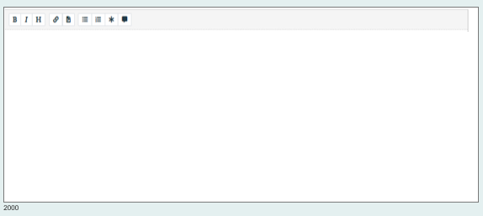

* Ao clicar no botão cancelar, o sistema deve apresentar um pop-up solicitando a confirmação o cancelamento, conforme figura abaixo:

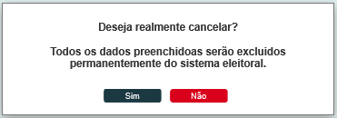

* Ao clicar em “Sim” da figura acima, o sistema retorna para a lista de convites recebidos. Caso clique em “Não”, o sistema permanece na tela de origem.
* Ao clicar no botão “Salvar” da interface [P04], o sistema apresenta a mensagem [ME010] e redireciona para a interface [P06].
* Ao clicar no botão da interface [P04] o sistema retorna para a interface [P01].
  + 1. **Membros da Chapa IES**
* Ao aceitar o convite para participar da chapa eleitoral, o sistema deve redirecionar o usuário para a interface [P05].
* **Foto**:
* O sistema deve primeiramente buscar da base de dados do Carteiras. Caso não exista fotografia o sistema deve exibir um avatar, além disso, o sistema deve obrigar o usuário a adicionar uma foto caso não seja retornado nenhuma.
* Caso o usuário ache necessário, o sistema deve permitir o upload de outra foto, que será salvo na base do profissional e será visualizado apenas na base do profissional, não sendo excluído a foto existente no “Carteiras”.
* O sistema deve apresentar um hint avisando que as fotos inseridas serão utilizadas exclusivamente no módulo eleitoral.

**Ex: “ Prezado (a) Arquiteto (a) e Urbanista a fotografia inserida nesse menu gerará efeitos apenas para o processo eleitoral. Não gerando efeitos e atualizações para outras modalidades no sistema. ”**

* **Documentos Comprobatórios**
* Para os membros de chapa IES, o sistema deve obrigar o upload de dois arquivos obrigatórios:
* Comprovante de vínculo docente com a IES
* Carta de indicação da Instituição
* O sistema deve validar os uploads realizados e permitir apenas arquivos com a extensão do tipo PDF. Caso o sistema identifique que está sendo realizado um upload com outro tipo de arquivo, o sistema deve apresentar a mensagem [ME08].
* O sistema deve validar o tamanho máximo 10 MB para realização do upload dos arquivos PDFs. Ao ultrapassar esse limite, o sistema deve apresentar a mensagem [ME06].
* Ao adicionar um arquivo, o sistema deve apresentar do lado direto do arquivo um ícone de excluir, para que o membro possa realizar a exclusão do arquivo.
* Caso o membro deseje adicionar um novo arquivo, o sistema deve apresentar a mensagem [ME05].
* Caso o membro tenha a necessidade de alterar o arquivo, será necessário excluí-lo e depois adicionar um novo.
* **Síntese do Currículo:**
* O sistema deve permitir a inserção de uma síntese do currículo de até 2000 caracteres, podendo ser utilizado qualquer tipo de caractere especial.
* O sistema deve contabilizar de forma decrescente a quantidade de caracteres já inseridos, caso seja ultrapassado o limite estipulado, o sistema deve impedir a inserção de novos caracteres.
* O sistema deve exibir a quantidade de caracteres logo abaixo do bloco de texto conforme figura abaixo:



* Ao clicar no botão cancelar, o sistema deve apresentar um pop-up solicitando a confirmação do cancelamento, conforme figura abaixo:



* Ao clicar em “Sim” da figura acima, o sistema retorna para a lista de convites recebidos. Caso clique em “Não”, o sistema permanece na tela de origem.
* Ao clicar no botão “Salvar” da interface [P05], o sistema apresenta a mensagem [ME010] e redireciona para a interface [P06].
* Ao clicar no botão da interface [P05] o sistema retorna para a interface [P01].
  1. **Exibir Declaração**
* Ao clicar no botão “Salvar” caso seja do tipo UF da interface [P04] ou caso seja do tipo IES [P05], o sistema apresenta a interface [P06];
* O sistema deve validar de acordo com a **HST020**, qual declaração especifica que foi escolhido para apresentação na interface [P06];
* O sistema deve apresentar o formulário com os campos habilitados para preenchimento;
* Para essa declaração, não será necessário a realização de uploads, mesmo que na HST05 da OS979 seja possível habilitar esse componente de uploads.
* Caso o ator acione o botão da interface [P06], o sistema é redirecionado as interfaces de origem [P04] ou [P05].
* Ao clicar em “Cancelar”, o sistema deve permitir que o ator acione a opção “Rejeitar”, mesmo após ter aceitado anteriormente. O sistema deve atualizar a base de dados, caso ocorra tal situação.
* O sistema deve considerar uma declaração aceita quando:
* O ator acionar a opção “Aceitar” [P01], e
* O ator preencher e acionar a opção **“Confirmar”** da declaração [P06];
* **Título da declaração:**  O sistema deve validar qual o título parametrizado conforme **HST05 Parametrizar Declaração da OS 979**. Esse título pode ser habilitado ou desabilitado, caso o título seja desabilitado, a declaração deve ser retornada sem esse campo.
* **Texto Inicial:** Texto inicial parametrizado conforme **HST05** **Parametrizar Declaração da OS 979**. Esse campo pode ser habilitado ou desabilitado, caso o texto seja desabilitado, a declaração deve ser retornada sem esse campo.
* **Formulário:** O sistema deve validar qual o Formulário e o tipo de resposta parametrizado na **HST05 Parametrizar Declaração da OS 979** e selecionado na **HST020**. [P06]
* O sistema disponibiliza na **HST05**, dois (2) tipos de seleção para a resposta: **Múltipla (Checkbox)** ou **única (RadioButton);**
* Caso o ator selecione na **HST05 Parametrizar Declaração da OS 979** Parametrizar Declaração, a opção **Múltipla**, o sistema deve exibir checkbox para cada declaração parametrizada;
* Caso o ator selecione na **HST05 Parametrizar Declaração da OS 979** Parametrizar Declaração, a opção **Única**, o sistema deve exibir radioButton para cada declaração parametrizada;
* Caso a opção de “múltipla escolha” seja habilitado na **HST05 Parametrizar Declaração da OS 979**, o sistema deve exigir que o ator preencha todos os campos do formulário; ao não preencher todos os campos, o sistema deve exibir a mensagem de alerta [ME03] destacada em vermelho.
* Caso a opção “escolha única” seja habilitado na **HST05 Parametrizar Declaração da OS 979**, o sistema deve exigir que o ator preencha apenas um item do formulário, ao não selecionar nenhum campo, o sistema deve exibir um pop-up com a seguinte mensagem [ME03]
* Ao acionar o botão “Confirmar”, o sistema apresenta um pop-up com a mensagem [ME011]. Ao clicar no botão fechar do pop-up, o sistema redireciona o ator para a **HST022_monitorar_pendencias_membros_chapas**, para o fluxo de visualizar todos os membros da chapa, conforme figura abaixo:

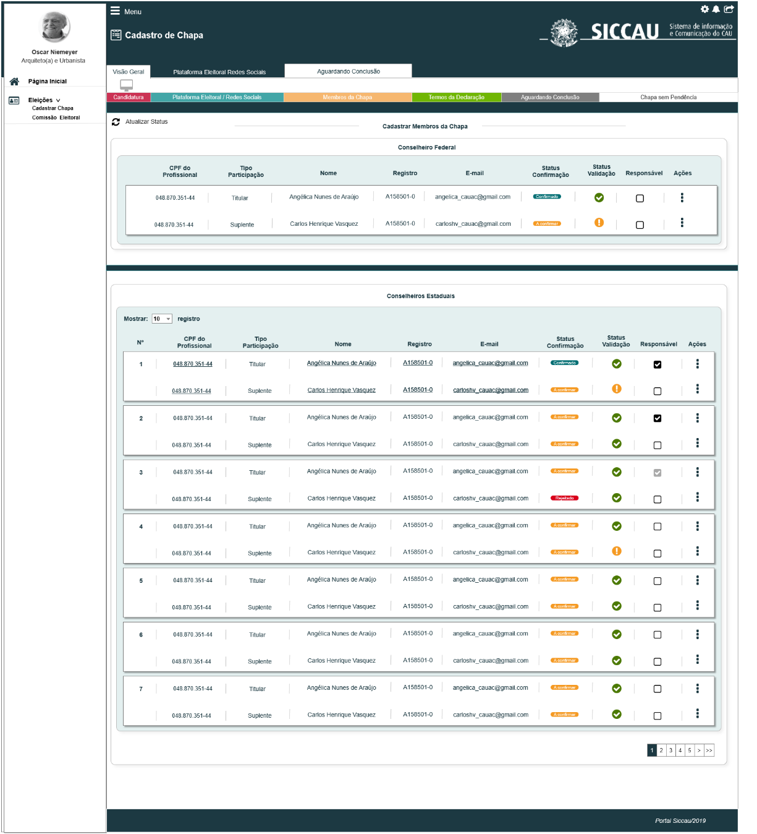

* Todas os requisitos dessa figura acima estão especificados na **HST022_monitorar_pendencias_membros_chapas;**
* Após o preenchimento da declaração e clicar no botão confirmar da interface [P06], o sistema deve permitir o acesso ao item de menu “Visualizar Chapa”.
* Após o preenchimento da declaração e clicar no botão confirmar da interface [P06], o sistema deve impedir o acesso ao item de menu “Confirmar Participação”, e apresentar a mensagem [ME019].
* Ao clicar no item de menu “Visualizar Chapa”, Após a confirmação da declaração, o sistema deve validar as seguintes condições:
* Caso ele seja apenas um membro UF ou IES, o sistema deve permitir que ele visualize todas as informações da chapa, menos as pendências existentes de outros membros que possam existir, o sistema deve permanecer exibindo o ícone de pendências, mas não pode permitir a visualização de quais pendências os membros possuem. O membro poderá visualizar apenas as suas próprias pendências caso existam conforme regras da **HST022.** Caso ele seja responsável, seguirá regras definidas na **HST022.**
  1. **Auditoria**
* O sistema deve registrar uma trilha de auditoria contendo a ação executada (**Confirmar participação para chapa eleitoral, rejeitar participação para chapa eleitoral**), a identificação da funcionalidade, a data e hora da ocorrência e a identificação do ator; permitindo assim que todas as informações estarão disponíveis para consulta posteriormente caso seja preciso na base de dados.
  1. **URL:**
* Caso o ator copie e cole a URL desta estória, o sistema deve validar primeiramente se o ator está logado no sistema eleitoral:
* Caso não esteja logado, o sistema redireciona o usuário para a página de login do SICCAU Corporativo
* Caso esteja logado, o sistema direciona para a interface [P01].
  1. **Convite ACEITO:**
* O sistema deve considerar um pedido ACEITO, quando o ator acionar a opção , na interface de Declaração [P06];
* Obrigatoriamente um membro terá que Aceitar o convite + preencher a síntese curricular + preencher a declaração.
  1. **Mensagem:**
* As mensagens de Sucesso, Alerta e Erro, devem ser exibidas no canto superior direito da tela, com o seguinte padrão:

Mensagem de Sucesso:



Mensagem de Alerta:



Mensagem de Erro:



* As mensagens de Confirmação, devem ser exibidas acima do registro em questão, com o seguinte padrão:

Mensagem de confirmação:

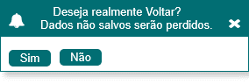

* O sistema deve ter um temporizador de 5 segundos para cada mensagem exibida.
* Ao final dos 5 segundos, o sistema deve fechar a caixa de mensagem e não exibi-la na tela.
* Caso surja uma nova mensagem, o sistema deve exibi-la logo abaixo daquela que foi anteriormente criada.
* Para as mensagens de confirmação o sistema não deve disponibilizar o temporizador.

|  |  |  |
| --- | --- | --- |
| **Mensagens** | | |
| **ID** | **Descrição** | **Ações** |
|  | Erro de comunicação, tente mais tarde! | Erro |
|  | Nenhum registro encontrado! | Alerta |
|  | Campo de preenchimento obrigatório | Alerta |
|  | Deseja realmente voltar? Dados não salvos serão perdidos!  [Sim] [Não] | Confirmação |
|  | Quantidade máxima de arquivos excedido. | Alerta |
|  | Para o arquivo, o tamanho máximo permitido é de 10 MB. | Alerta |
|  | Por gentileza, selecione uma resposta! | Alerta |
|  | Formato do arquivo inválido. Somente serão aceitos arquivos no formato PDF! | Alerta |
|  | Prezado (a) arquiteta (a) o senhor(a) não possui convites de chapa cadastrado. | Alerta |
|  | Dados incluídos com sucesso! | Sucesso |
|  | Declaração preenchida com sucesso!  Parabéns! Agora você é um membro da Chapa Eleitoral CAU/SP. | Sucesso |
|  | Prezado (a) arquiteto (a) e urbanista, essa chapa foi cadastrada para uma UF diferente da sua UF de cadastro, portanto, o senhor(a) não poderá fazer parte dessa chapa. | Alerta |
|  | Caro(a) sr(a), você não está logado no sistema eleitoral!  Para ter acesso a funcionalidade requisitada, por gentileza realizar login no sistema eleitoral. | Alerta |
|  | Prezado (a) arquiteto (a) e urbanista, você não possui acesso a esse item de menu. | Alerta |
|  | O tamanho máximo permitido para o arquivo é de 2 MB! | Alerta |
|  | Formato do arquivo inválido. Somente serão aceitos arquivos no formato de .jpg .jpeg .png e .bmp! | Alerta |
|  | Prezado (a) arquiteto (a) e urbanista, você não tem acessa a essa funcionalidade. | Alerta |
|  | O período de cadastro de chapa não está vigente para nenhum processo eleitoral. | Alerta |
|  | Prezado (a) arquiteto (a) e urbanista, você já aceitou um convite para participar de uma chapa eleitoral. | Alerta |
|  | Prezado (a) arquiteto (a) e urbanista, para ter acesso ao item “Visualizar Chapa” é necessário que o senhor aceite um convite recebido através do menu “Confirmar Participação” para participar de uma chapa eleitoral. | Alerta |

## INFORMAÇÕES COMPLEMENTARES

**Histórias relacionadas:**

Eleitoral_HST02_Manter_Calendario_Eleitoral_AbaPeriodo_Incluir_Alterar.docx

Eleitoral_HST005_parametrizar_declaracao.docx

Eleitoral_HST020_definir_declaração_e-mail_manter_chapa.docx

Eleitoral_HST021_manter_chapa.docx

Eleitoral_HST022_monitorar_pendencias_membros_chapa.docx

1. Futuramente quando for reformulado a funcionalidade do menu no Portal, o sistema deve ocultar os itens de menu conforme regras [1.6] [1.7] e não apresentar mensagens impeditivas de acesso a funcionalidade.